В Академическом районе в усиленном режиме убирают снег с дворов, улиц и крыш
20.01.2021
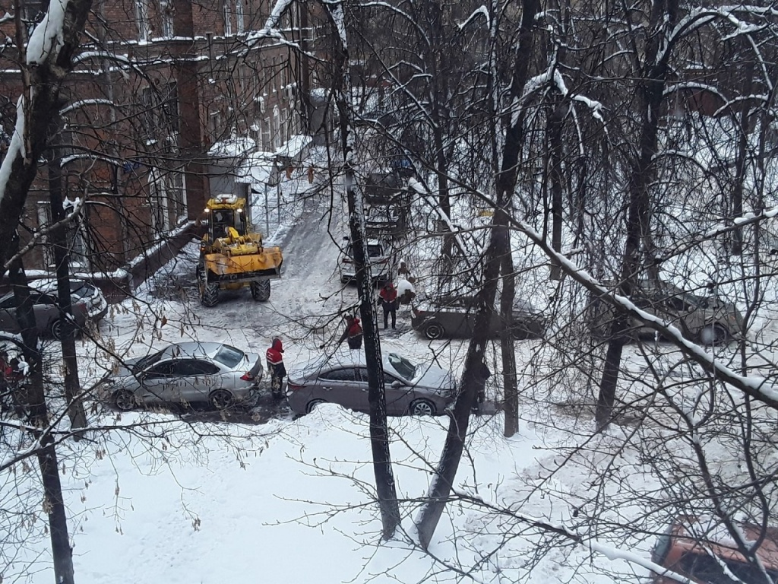
Работники коммунальных служб Академического района продолжают устранять последствия последнего снегопада, очищая улицы, дворы и крыши. Об этом сообщили в управе Академического района.
«Для приведения объектов улично-дорожной сети в соответствие с действующими требованиями по их санитарному содержанию, с учетом требований Регламента зимней уборки, проводим уборку проезжей части и тротуаров. Также ведутся работы по очистке кровель, выступающих элементов фасадов зданий от снега и снежно-ледяных образований», - сообщили в отделе по ЖКХ и благоустройству управы района.
В то же время добросовестную работу коммунальщиков отмечают и жители района.
Так, соседи с Вавилова, 53 рассказали в соцсетях о том, как с самого раннего утра дворники убирают снег на их дворовой территории. Фото с места событий поделилась подписчица группы Академического ВКонтакте Елена Кулагина.
Также управа напомнила жителям просьбу не ставить свои машины близко к зданиям, чтобы районные службы ЖКХ выполнили работы по очистке кровель.
Фото Елены Кулагиной и управы Академического района.
«Твоя газета»
Новости Академического района

Адрес страницы: http://akademichesky.mos.ru/presscenter/news/detail/9649666.html
Управа района Академический города Москвы

